小学数学西南师大课标版一年级下册
第四单元第二节《两位数加减整十数、一位数的口算》第3课时活动设计
科目版本 | 小学数学 西南师大版 一年级下册
章 节 | 第四单元 第二节
课 名 | 两位数加减整十数、一位数的口算 第3课时
学习目标 | 1.使学生进一步掌握两位数加减整十数、一位数的口算方法，能正确口算。  2.使学生能够应用两位数加减整十数、一位数的有关知识解决实际生活中的问题，提高应用所学知识解决生活中的问题的能力。  3.培养学生的观察能力、口头表达能力和简单的推理归纳能力。
具体环节设计
教学环节 | 内 容
1. 教师上课
1.1情景导入 | 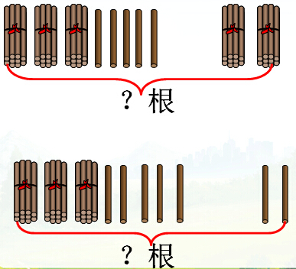  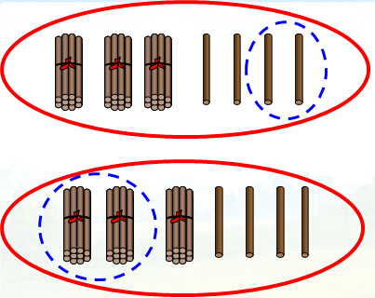  独立列式算一算，集体订正，全班交流为什么要这样列式。  揭示课题：今天我要继续学习两位数加减整十数、一位数的口算。
1.2探索新知 | 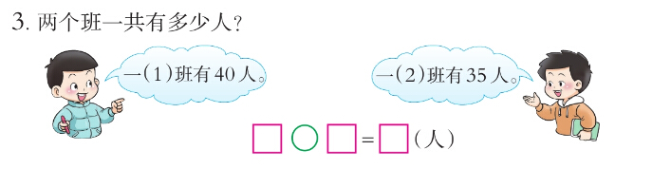  (1)从图上你获得了哪些信息？  (2)怎样解决这个问题？会列式计算吗？  (3)学生独立完成。  (4)集体反馈，思考：为什么要用加法？  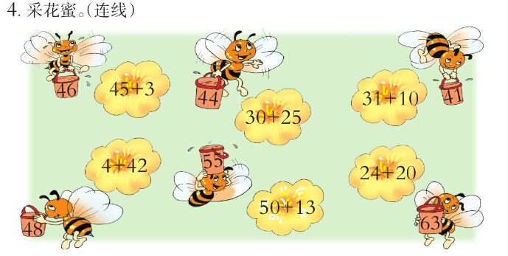  花园里谁最勤劳呀？  今天小蜜蜂它们要采哪些花？你能帮它们找出来吗？
1.3课堂活动 | 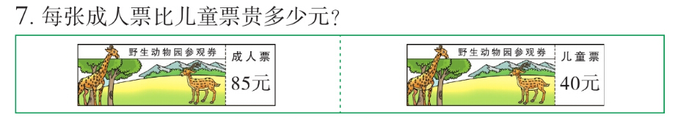  从图上你获得了哪些信息？  “贵”是什么意思？  学生独立完成。集体反馈。
1.3课堂活动 | 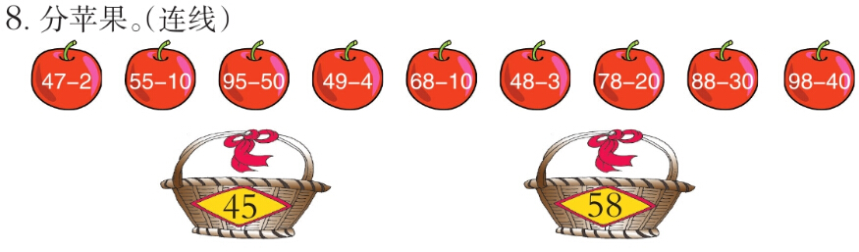  先算一算再连线。
1.4拓展练习 | 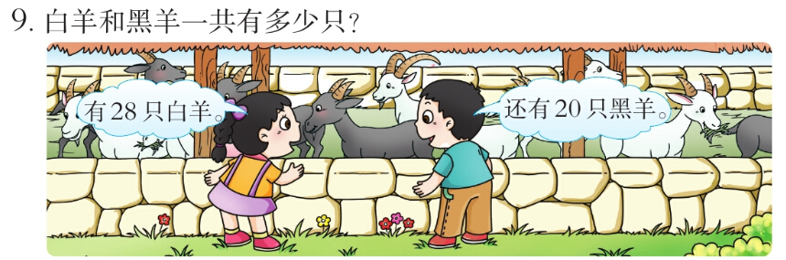  学生独立完成，小组讨论，集体交流。
1.4拓展练习 | 不计算，你能在圆圈里填上“＜”“＞”或“＝”吗？  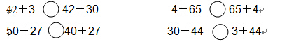  谁来说一说这是什么意思？面对这种问题你打算怎么解决它？  学生独立解决后小组内讨论。
2. 学生自学
2.1跟我学 | 视频部分。  义务教育教科书《数学》(西南师大版)  两位数加减整十数、一位数的口算  一年级下册  学习目标：  1.使学生进一步掌握两位数加减整十数、一位数的口算方法，能正确口算。  2.使学生能够应用两位数加减整十数、一位数的有关知识解决实际生活中的问题，提高应用所学知识解决生活中的问题的能力。  3.培养学生的观察能力、口头表达能力和简单的推理归纳能力。
3．常见问题
问题：怎样理解第7题这种“比多比少”的题目？
答：对练习题中第7题——“每张成人票比儿童票贵多少元”，可以先让学生说说“贵”的意思是什么，让学生明白实际这个题目就是求每张成人票比儿童票多多少元，这样更有助于学生理解题意。

